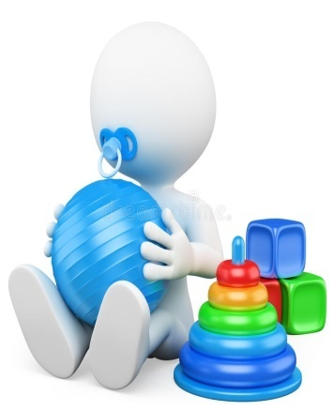



***Игры с песком и водой.***

Для ребенка раннего возраста характерны эмоциональная неустойчивость, импульсивность, яркость проявления эмоций. Все это определяет основную направленность психологической работы с малышами – эмоциональное наполнение жизни ребенка и оказание помощи в их регуляции**.**

Задача обеспечения эмоциональной релаксации, снятия эмоционального напряжения, развитие положительных эмоций у детей в нашем детском саду решается в центре “Песок-вода” при помощи различных игр и манипуляций с песком, водой и крупой.

Особое значение использования воды, песка и сыпучих материалов в качестве психопрофилактического средства мы придаем в период адаптации детей к детском саду, с **целью** создания наиболее благоприятных и оптимальных условий для адаптации малышей к детскому саду.

Для малыша, еще слабо владеющего речью, емкость с водой, песком или крупой становится своеобразным театром одного актера, сценой его внутреннего Я. Через такую игру у ребенка рождается или усиливается чувство доверия, принятия, успешности, происходит спонтанное снижение психического напряжения. Это ведет и к сокращению сроков психофизической адаптации.

Очень важно, до начала занятий, детей**познакомить с правилами поведения во время игр с водой, песком и крупой:**

нельзя намеренно выливать воду на пол; выкидывать песок (крупу) на пол;

нельзя брызгать водой на других детей; бросать песок (крупу);

после игры надо помочь убрать игрушки на свои места.

**Игры с водой.** Вода обладает психотерапевтическими свойствами, способствует релаксации, расслаблению. С другой стороны она может просто развлечь ребенка, поднять эмоциональный настрой. Все это создает благоприятную почву для развития эмоциональной сферы малышей. Любые самостоятельные игры детей с водой, даже такие простые манипуляции, как переливание, выливание, заполнение емкостей водой, обладают психопрофилактической ценностью.

Для организации “Водного царства” важно учесть:

*Во-первых*, необходимо обеспечить безопасность и комфортные условия для детей во время игр с водой.

Во-вторых:

* Вода должна быть теплой и кипяченой (не вызывающей “тактильного дискомфорта” у детей, обеспечивающей безопасность для здоровья).
* Емкость целесообразно заполнять водой до уровня не ниже 7—10 см, чтобы малышам было удобно наполнять водой бутылочки, опуская их на дно, зачерпывать воду, и чтобы была возможность разнообразить игровые действия детей.
* Хорошо иметь для детей клеенчатые передники, фартучки, нарукавники, чтобы дети не боялись забрызгаться, не чувствовали себя скованными. Рядом должны находиться сухие тряпочки, салфетки, которыми можно воспользоваться в самых разных ситуациях.
* Материалы должны быть размещены так, чтобы ими было легко воспользоваться и взрослому, и детям. Их можно хранить в пластиковых контейнерах с отверстиями, тазиках, на подносах, на полках. А после окончания игр с водой следует раскладывать все мокрые предметы на полотенце для просушки.

*В-третьих*, необязательно покупать специальные игрушки, это могут быть разнообразные материалы и предметы, которые можно изготовить самим. Неоценимую помощь оказывают наши родители, обогащая развивающую среду.

Рекомендуемые материалы для игр с водой:

* пластмассовые и резиновые игрушки (кораблики, лодки, уточки, рыбки и др.);
* предметы из различных материалов (дерева, пластмассы), разного веса, формы, размера, фактуры; природные материалы;
* стаканчики из-под йогуртов, бутылочки с крышками, дырочками на дне, баночки, мерные стаканчики, формочки разных размеров, ведерки и другие пластиковые емкости;
* совки, черпачки, ложечки и другие предметы, которыми можно зачерпывать воду;
* сита, сачки, дуршлаги, лейки, воронки (воронки можно легко изготовить из пластиковых бутылок, срезав верх, отвинтив крышку, можно сделать дырочки на стенках воронки, и тогда вода будет выливаться не только из основного отверстия);
* резиновые и поролоновые губки, полые трубочки, пробки, венчики и многое другое.

